Приложение 1

СХЕМА ГРАНИЦ РАЗМЕЩЕНИЯ ПУБЛИЧНОГО СЕРВИТУТА
Объект: Распределительный газопровод среднего давления д.Григорово, СТ Соковая, СТ Дружба, ул. Загородная, ул. Железнодорожная, Железнодорожный пер., ул. 50 лет ВЛКСМ
Местоположение: Новгородская область, Новгородский район, Ермолинское сельское поселение, д. Григорово
Кадастровый квартал: 53:11:0500103, 53:11:0500104, 53:11:0500107
Кадастровый номер земельного участка: 53:11:0500107:136, 53:11:0500107:143, 53:11:0500107:144, 53:11:0500103:4386, 53:11:0500107:159, 53:11:0500107:19, 53:11:0500107:186, 53:11:0500107:49, 53:11:0500107:77, 53:11:0500107:25, 53:11:0500107:54, 53:11:0500107:64, 53:11:0500107:2, 53:11:0500107:90, 53:11:0500107:26, 53:11:0500107:27, 53:11:0500107:36, 53:11:0500107:55, 53:11:0500107:89, 53:11:0500107:87, 53:11:0500107:81
Система координат: МСК-53 (Зона 2)
Площадь сервитута: 19137 кв.м
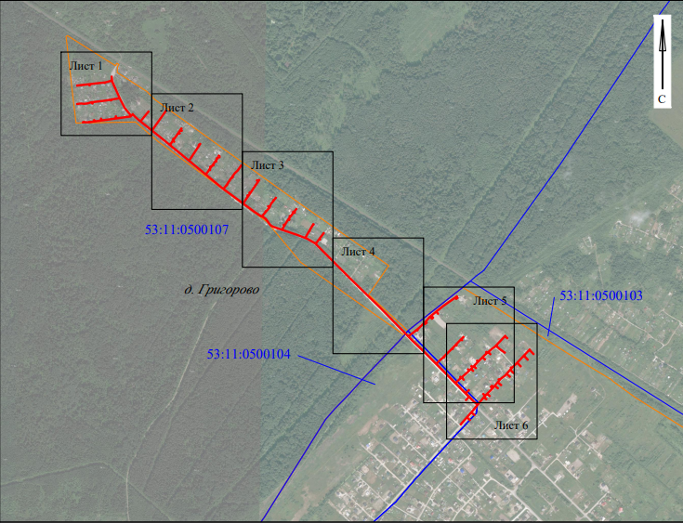Масштаб 1:15000
Используемые условные знаки и обозначения:
 | Граница публичного сервитута
53:11:0500107 | Граница и кадастровый номер кадастрового квартала
 | Граница населенного пункта

Лист 1 из 6
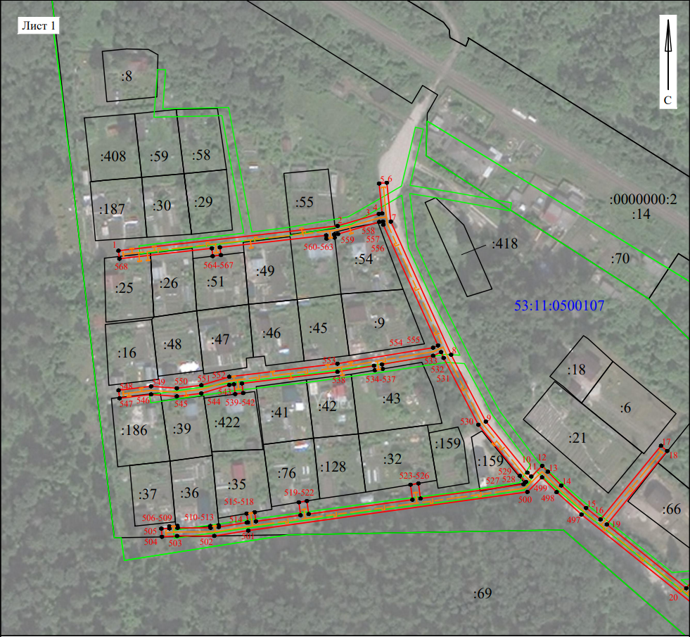
Масштаб 1:2000
Используемые условные знаки и обозначения:
 | Граница публичного сервитута
53:11:0500107 | Граница и кадастровый номер кадастрового квартала
:54 | Граница и обозначение земельного участка, сведения о котором внесены в ЕГРН

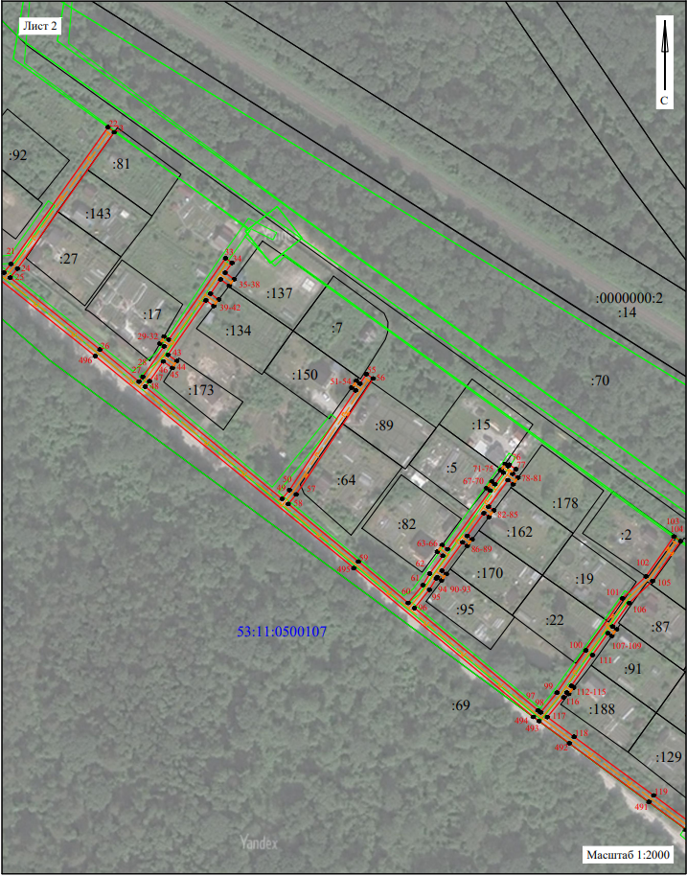
Лист 2 из 6
Масштаб 1:2000
Используемые условные знаки и обозначения:
 | Граница публичного сервитута
53:11:0500107 | Граница и кадастровый номер кадастрового квартала
:54 | Граница и обозначение земельного участка, сведения о котором внесены в ЕГРН

Лист 3 из 6
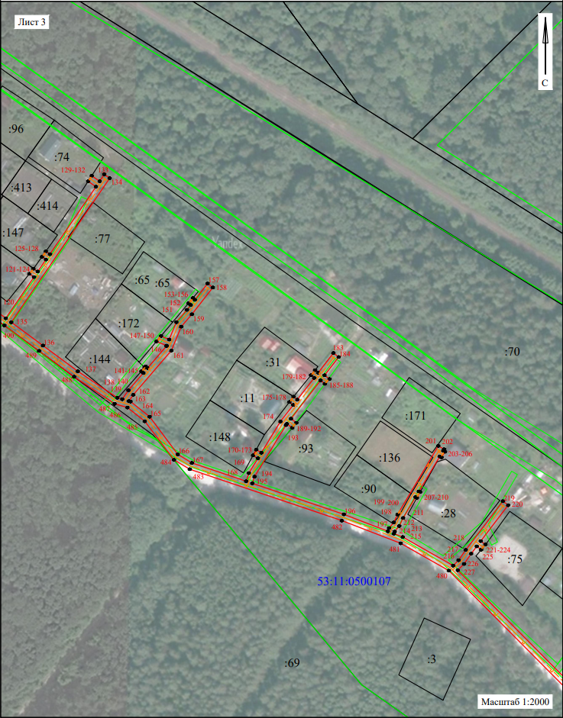
Масштаб 1:2000
Используемые условные знаки и обозначения:
 | Граница публичного сервитута
53:11:0500107 | Граница и кадастровый номер кадастрового квартала
:54 | Граница и обозначение земельного участка, сведения о котором внесены в ЕГРН

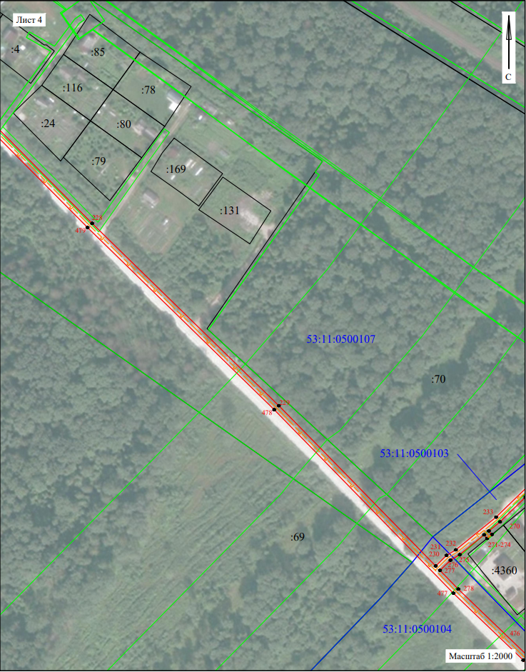
Лист 4 из 6

Масштаб 1:2000
Используемые условные знаки и обозначения:
 | Граница публичного сервитута
53:11:0500107 | Граница и кадастровый номер кадастрового квартала
:54 | Граница и обозначение земельного участка, сведения о котором внесены в ЕГРН

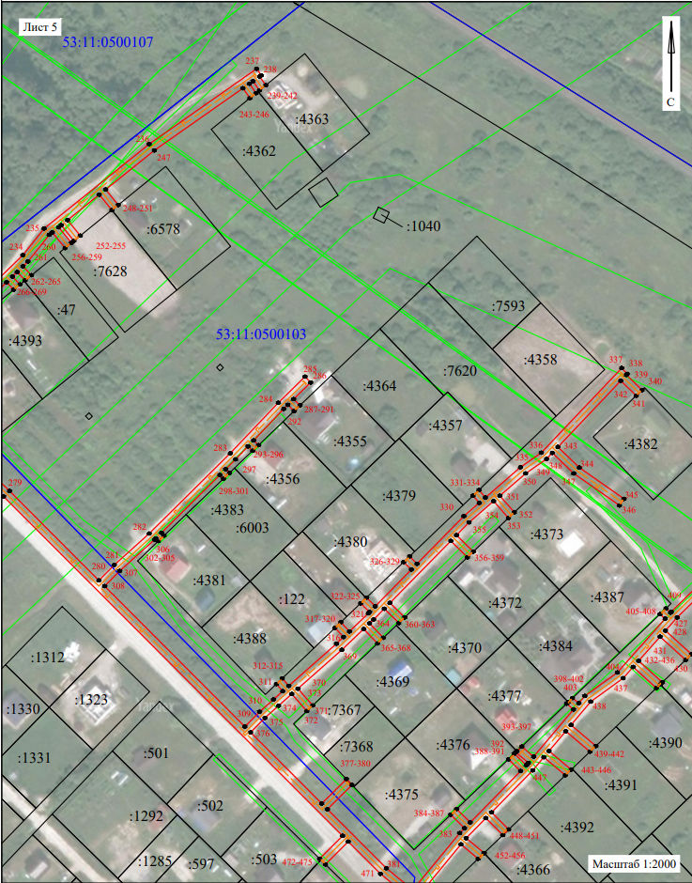
Лист 5 из 6
Масштаб 1:2000
Используемые условные знаки и обозначения:
 | Граница публичного сервитута
53:11:0500107 | Граница и кадастровый номер кадастрового квартала
:54 | Граница и обозначение земельного участка, сведения о котором внесены в ЕГРН

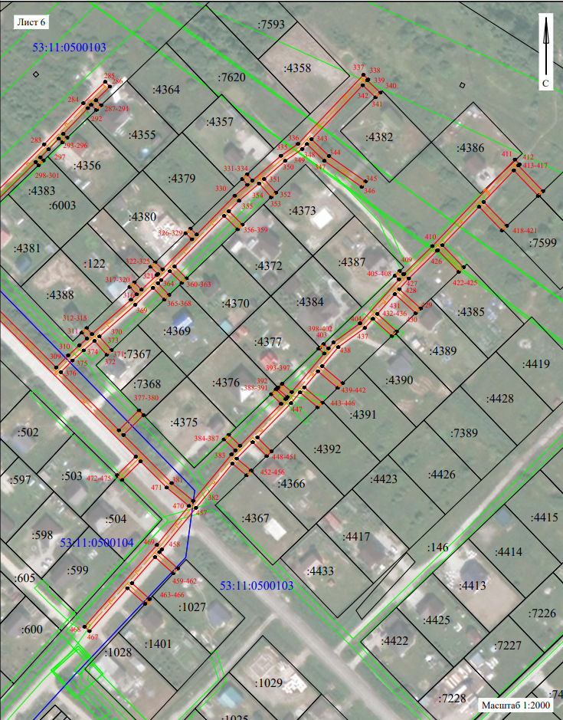
Лист 6 из 6
Масштаб 1:2000
Используемые условные знаки и обозначения:
 | Граница публичного сервитута
53:11:0500107 | Граница и кадастровый номер кадастрового квартала
:54 | Граница и обозначение земельного участка, сведения о котором внесены в ЕГРН

Сведения о характерных точках границ объекта
Обозначение характерных точек границ | X, м | Y, м | Средняя квадратическая погрешность характерной точки
1 | 582521,27 | 2174101,31 | 0.1
2 | 582533,48 | 2174209,36 | 0.1
3 | 582539,45 | 2174229,71 | 0.1
4 | 582539,62 | 2174231,37 | 0.1
5 | 582554,40 | 2174229,86 | 0.1
6 | 582554,79 | 2174233,66 | 0.1
7 | 582535,64 | 2174235,62 | 0.1
8 | 582469,99 | 2174265,37 | 0.1
9 | 582437,03 | 2174282,49 | 0.1
10 | 582411,87 | 2174302,96 | 0.1
11 | 582409,90 | 2174304,92 | 0.1
12 | 582415,22 | 2174310,26 | 0.1
13 | 582412,35 | 2174313,07 | 0.1
14 | 582405,53 | 2174319,73 | 0.1
15 | 582394,46 | 2174331,96 | 0.1
16 | 582388,78 | 2174339,05 | 0.1
17 | 582425,10 | 2174368,87 | 0.1
18 | 582422,58 | 2174371,95 | 0.1
19 | 582386,30 | 2174342,16 | 0.1
20 | 582354,90 | 2174381,36 | 0.1
21 | 582359,27 | 2174384,87 | 0.1
22 | 582427,18 | 2174433,08 | 0.1
23 | 582424,63 | 2174436,17 | 0.1
24 | 582356,89 | 2174388,07 | 0.1
25 | 582352,40 | 2174384,48 | 0.1
26 | 582316,74 | 2174429,01 | 0.1
27 | 582300,81 | 2174448,44 | 0.1
28 | 582303,16 | 2174450,35 | 0.1
29 | 582318,31 | 2174460,91 | 0.1
30 | 582319,71 | 2174458,83 | 0.1
31 | 582323,18 | 2174460,85 | 0.1
32 | 582321,59 | 2174463,19 | 0.1
33 | 582362,09 | 2174491,42 | 0.1
34 | 582359,76 | 2174494,66 | 0.1
35 | 582354,85 | 2174491,24 | 0.1
36 | 582351,64 | 2174495,69 | 0.1
37 | 582348,43 | 2174493,31 | 0.1
38 | 582351,57 | 2174488,96 | 0.1
39 | 582344,45 | 2174483,99 | 0.1
40 | 582341,53 | 2174488,03 | 0.1
41 | 582338,36 | 2174485,59 | 0.1
42 | 582341,16 | 2174481,70 | 0.1
43 | 582314,11 | 2174462,85 | 0.1
44 | 582310,96 | 2174467,22 | 0.1
45 | 582307,58 | 2174465,07 | 0.1
46 | 582310,83 | 2174460,56 | 0.1
47 | 582300,96 | 2174453,68 | 0.1
48 | 582298,29 | 2174451,51 | 0.1
49 | 582242,50 | 2174519,53 | 0.1
50 | 582246,94 | 2174523,17 | 0.1
51 | 582296,45 | 2174556,05 | 0.1
52 | 582297,90 | 2174554,10 | 0.1
53 | 582301,15 | 2174556,43 | 0.1
54 | 582299,78 | 2174558,26 | 0.1
55 | 582304,51 | 2174561,40 | 0.1
56 | 582302,31 | 2174564,74 | 0.1
57 | 582244,75 | 2174526,52 | 0.1
58 | 582239,98 | 2174522,60 | 0.1
59 | 582211,41 | 2174557,44 | 0.1
60 | 582190,88 | 2174582,15 | 0.1
61 | 582199,77 | 2174589,46 | 0.1
62 | 582205,43 | 2174592,88 | 0.1
63 | 582214,30 | 2174599,34 | 0.1
64 | 582216,35 | 2174596,59 | 0.1
65 | 582219,57 | 2174598,96 | 0.1
66 | 582217,54 | 2174601,70 | 0.1
67 | 582246,64 | 2174622,91 | 0.1
68 | 582247,96 | 2174621,14 | 0.1
69 | 582251,10 | 2174623,61 | 0.1
70 | 582249,87 | 2174625,27 | 0.1
71 | 582255,59 | 2174629,44 | 0.1
72 | 582256,66 | 2174628,00 | 0.1
73 | 582257,11 | 2174628,35 | 0.1
74 | 582259,92 | 2174630,32 | 0.1
75 | 582258,82 | 2174631,80 | 0.1
76 | 582259,53 | 2174632,31 | 0.1
77 | 582257,32 | 2174635,66 | 0.1
78 | 582255,06 | 2174634,01 | 0.1
79 | 582253,09 | 2174636,74 | 0.1
80 | 582249,85 | 2174634,40 | 0.1
81 | 582251,83 | 2174631,65 | 0.1
82 | 582238,69 | 2174622,07 | 0.1
83 | 582236,79 | 2174624,71 | 0.1
84 | 582233,58 | 2174622,32 | 0.1
85 | 582235,46 | 2174619,72 | 0.1
86 | 582224,18 | 2174611,49 | 0.1
87 | 582222,40 | 2174613,97 | 0.1
88 | 582219,19 | 2174611,57 | 0.1
89 | 582220,95 | 2174609,14 | 0.1
90 | 582206,90 | 2174598,89 | 0.1
91 | 582205,23 | 2174601,14 | 0.1
92 | 582202,05 | 2174598,78 | 0.1
93 | 582203,67 | 2174596,54 | 0.1
94 | 582203,09 | 2174596,12 | 0.1
95 | 582197,43 | 2174592,70 | 0.1
96 | 582188,33 | 2174585,22 | 0.1
97 | 582137,52 | 2174646,65 | 0.1
98 | 582136,53 | 2174648,03 | 0.1
99 | 582146,30 | 2174656,07 | 0.1
100 | 582167,31 | 2174670,42 | 0.1
101 | 582193,13 | 2174688,66 | 0.1
102 | 582204,06 | 2174700,25 | 0.1
103 | 582223,84 | 2174714,16 | 0.1
104 | 582221,56 | 2174717,45 | 0.1
105 | 582201,76 | 2174703,52 | 0.1
106 | 582190,83 | 2174691,94 | 0.1
107 | 582179,11 | 2174683,65 | 0.1
108 | 582177,69 | 2174685,69 | 0.1
109 | 582174,43 | 2174683,37 | 0.1
110 | 582175,84 | 2174681,35 | 0.1
111 | 582165,01 | 2174673,69 | 0.1
112 | 582149,66 | 2174663,21 | 0.1
113 | 582148,83 | 2174664,41 | 0.1
114 | 582145,67 | 2174661,94 | 0.1
115 | 582146,35 | 2174660,95 | 0.1
116 | 582144,00 | 2174659,34 | 0.1
117 | 582134,21 | 2174651,25 | 0.1
118 | 582124,40 | 2174664,56 | 0.1
119 | 582095,27 | 2174704,08 | 0.1
120 | 582082,51 | 2174721,39 | 0.1
121 | 582107,45 | 2174738,41 | 0.1
122 | 582109,38 | 2174735,61 | 0.1
123 | 582112,52 | 2174738,11 | 0.1
124 | 582110,75 | 2174740,66 | 0.1
125 | 582118,07 | 2174745,65 | 0.1
126 | 582119,74 | 2174743,25 | 0.1
127 | 582123,00 | 2174745,57 | 0.1
128 | 582121,30 | 2174748,02 | 0.1
129 | 582162,12 | 2174775,87 | 0.1
130 | 582165,40 | 2174771,13 | 0.1
131 | 582168,76 | 2174773,31 | 0.1
132 | 582165,41 | 2174778,15 | 0.1
133 | 582169,59 | 2174780,89 | 0.1
134 | 582167,30 | 2174784,17 | 0.1
135 | 582080,05 | 2174724,72 | 0.1
136 | 582065,96 | 2174743,85 | 0.1
137 | 582050,41 | 2174764,93 | 0.1
138 | 582034,39 | 2174788,78 | 0.1
139 | 582033,53 | 2174791,78 | 0.1
140 | 582038,88 | 2174795,49 | 0.1
141 | 582049,38 | 2174804,52 | 0.1
142 | 582050,41 | 2174803,32 | 0.1
143 | 582052,62 | 2174805,25 | 0.1
144 | 582053,39 | 2174805,92 | 0.1
145 | 582052,41 | 2174807,12 | 0.1
146 | 582065,67 | 2174818,52 | 0.1
147 | 582065,91 | 2174818,62 | 0.1
148 | 582068,48 | 2174812,48 | 0.1
149 | 582071,69 | 2174815,17 | 0.1
150 | 582069,61 | 2174820,14 | 0.1
151 | 582080,14 | 2174824,49 | 0.1
152 | 582087,60 | 2174830,92 | 0.1
153 | 582090,50 | 2174833,19 | 0.1
154 | 582091,63 | 2174831,87 | 0.1
155 | 582094,70 | 2174834,44 | 0.1
156 | 582093,65 | 2174835,66 | 0.1
157 | 582103,55 | 2174843,40 | 0.1
158 | 582101,11 | 2174846,55 | 0.1
159 | 582084,90 | 2174833,87 | 0.1
160 | 582077,45 | 2174827,44 | 0.1
161 | 582062,97 | 2174821,47 | 0.1
162 | 582036,18 | 2174798,44 | 0.1
163 | 582032,36 | 2174795,80 | 0.1
164 | 582032,09 | 2174796,75 | 0.1
165 | 582022,91 | 2174808,31 | 0.1
166 | 582000,06 | 2174825,35 | 0.1
167 | 581994,91 | 2174833,87 | 0.1
168 | 581983,81 | 2174866,67 | 0.1
169 | 581988,76 | 2174868,34 | 0.1
170 | 581997,69 | 2174873,79 | 0.1
171 | 581999,52 | 2174870,89 | 0.1
172 | 582003,00 | 2174872,79 | 0.1
173 | 582001,10 | 2174875,88 | 0.1
174 | 582019,99 | 2174887,40 | 0.1
175 | 582030,03 | 2174895,16 | 0.1
176 | 582031,82 | 2174892,83 | 0.1
177 | 582035,00 | 2174895,25 | 0.1
178 | 582033,19 | 2174897,60 | 0.1
179 | 582046,38 | 2174907,79 | 0.1
180 | 582047,98 | 2174905,82 | 0.1
181 | 582051,09 | 2174908,34 | 0.1
182 | 582049,54 | 2174910,24 | 0.1
183 | 582061,45 | 2174919,44 | 0.1
184 | 582059,02 | 2174922,59 | 0.1
185 | 582047,98 | 2174914,07 | 0.1
186 | 582045,68 | 2174917,06 | 0.1
187 | 582042,81 | 2174914,23 | 0.1
188 | 582044,83 | 2174911,63 | 0.1
189 | 582021,74 | 2174893,79 | 0.1
190 | 582019,23 | 2174897,04 | 0.1
191 | 582016,15 | 2174894,48 | 0.1
192 | 582018,58 | 2174891,35 | 0.1
193 | 582017,85 | 2174890,78 | 0.1
194 | 581986,62 | 2174871,72 | 0.1
195 | 581982,56 | 2174870,35 | 0.1
196 | 581963,81 | 2174925,76 | 0.1
197 | 581953,54 | 2174952,34 | 0.1
198 | 581955,49 | 2174953,09 | 0.1
199 | 581958,87 | 2174955,89 | 0.1
200 | 581963,72 | 2174958,19 | 0.1
201 | 582005,23 | 2174982,85 | 0.1
202 | 582003,20 | 2174986,29 | 0.1
203 | 582002,33 | 2174985,77 | 0.1
204 | 582001,69 | 2174986,85 | 0.1
205 | 581998,27 | 2174984,78 | 0.1
206 | 581998,90 | 2174983,73 | 0.1
207 | 581977,67 | 2174971,12 | 0.1
208 | 581977,25 | 2174971,83 | 0.1
209 | 581973,74 | 2174969,89 | 0.1
210 | 581974,24 | 2174969,08 | 0.1
211 | 581961,56 | 2174961,55 | 0.1
212 | 581956,72 | 2174959,26 | 0.1
213 | 581953,33 | 2174956,46 | 0.1
214 | 581952,13 | 2174955,99 | 0.1
215 | 581950,06 | 2174961,35 | 0.1
216 | 581932,76 | 2174991,79 | 0.1
217 | 581936,06 | 2174995,12 | 0.1
218 | 581942,25 | 2174999,41 | 0.1
219 | 581971,77 | 2175021,89 | 0.1
220 | 581969,34 | 2175025,04 | 0.1
221 | 581947,61 | 2175008,50 | 0.1
222 | 581945,47 | 2175011,27 | 0.1
223 | 581942,37 | 2175008,72 | 0.1
224 | 581944,43 | 2175006,07 | 0.1
225 | 581939,97 | 2175002,68 | 0.1
226 | 581933,78 | 2174998,39 | 0.1
227 | 581929,99 | 2174994,57 | 0.1
228 | 581807,92 | 2175115,70 | 0.1
229 | 581690,01 | 2175236,54 | 0.1
230 | 581586,29 | 2175338,00 | 0.1
231 | 581593,17 | 2175345,03 | 0.1
232 | 581596,74 | 2175351,02 | 0.1
233 | 581617,93 | 2175377,09 | 0.1
234 | 581644,10 | 2175404,11 | 0.1
235 | 581657,20 | 2175414,56 | 0.1
236 | 581698,70 | 2175466,25 | 0.1
237 | 581735,78 | 2175519,09 | 0.1
238 | 581732,50 | 2175521,36 | 0.1
239 | 581731,95 | 2175520,57 | 0.1
240 | 581727,66 | 2175523,58 | 0.1
241 | 581725,13 | 2175520,46 | 0.1
242 | 581729,65 | 2175517,28 | 0.1
243 | 581728,43 | 2175515,54 | 0.1
244 | 581723,79 | 2175518,81 | 0.1
245 | 581721,32 | 2175515,76 | 0.1
246 | 581726,17 | 2175512,33 | 0.1
247 | 581695,61 | 2175468,78 | 0.1
248 | 581676,37 | 2175444,82 | 0.1
249 | 581668,79 | 2175451,00 | 0.1
250 | 581666,28 | 2175447,89 | 0.1
251 | 581673,86 | 2175441,70 | 0.1
252 | 581661,34 | 2175426,10 | 0.1
253 | 581653,67 | 2175432,35 | 0.1
254 | 581651,15 | 2175429,24 | 0.1
255 | 581658,83 | 2175422,98 | 0.1
256 | 581657,79 | 2175421,69 | 0.1
257 | 581650,11 | 2175427,96 | 0.1
258 | 581647,60 | 2175424,87 | 0.1
259 | 581655,31 | 2175418,59 | 0.1
260 | 581654,11 | 2175417,10 | 0.1
261 | 581641,00 | 2175406,64 | 0.1
262 | 581638,59 | 2175404,15 | 0.1
263 | 581634,24 | 2175408,39 | 0.1
264 | 581631,71 | 2175405,27 | 0.1
265 | 581635,80 | 2175401,28 | 0.1
266 | 581633,56 | 2175398,96 | 0.1
267 | 581629,66 | 2175402,75 | 0.1
268 | 581627,13 | 2175399,63 | 0.1
269 | 581630,78 | 2175396,09 | 0.1
270 | 581614,83 | 2175379,63 | 0.1
271 | 581608,98 | 2175372,42 | 0.1
272 | 581606,63 | 2175374,36 | 0.1
273 | 581604,10 | 2175371,24 | 0.1
274 | 581606,46 | 2175369,32 | 0.1
275 | 581593,65 | 2175353,55 | 0.1
276 | 581590,07 | 2175347,56 | 0.1
277 | 581583,44 | 2175340,78 | 0.1
278 | 581571,36 | 2175352,60 | 0.1
279 | 581528,15 | 2175397,55 | 0.1
280 | 581484,16 | 2175441,49 | 0.1
281 | 581491,77 | 2175449,08 | 0.1
282 | 581507,22 | 2175466,25 | 0.1
283 | 581546,67 | 2175506,08 | 0.1
284 | 581571,49 | 2175529,73 | 0.1
285 | 581584,36 | 2175542,90 | 0.1
286 | 581581,48 | 2175545,65 | 0.1
287 | 581573,29 | 2175537,27 | 0.1
288 | 581570,21 | 2175540,41 | 0.1
289 | 581567,52 | 2175537,61 | 0.1
290 | 581567,44 | 2175537,52 | 0.1
291 | 581570,49 | 2175534,41 | 0.1
292 | 581568,51 | 2175532,38 | 0.1
293 | 581552,98 | 2175517,57 | 0.1
294 | 581550,65 | 2175519,99 | 0.1
295 | 581547,90 | 2175517,11 | 0.1
296 | 581550,09 | 2175514,83 | 0.1
297 | 581543,69 | 2175508,72 | 0.1
298 | 581538,83 | 2175503,82 | 0.1
299 | 581536,94 | 2175505,66 | 0.1
300 | 581534,17 | 2175502,77 | 0.1
301 | 581536,02 | 2175500,98 | 0.1
302 | 581507,60 | 2175472,30 | 0.1
303 | 581506,23 | 2175473,59 | 0.1
304 | 581503,50 | 2175470,74 | 0.1
305 | 581504,83 | 2175469,49 | 0.1
306 | 581504,24 | 2175468,90 | 0.1
307 | 581488,79 | 2175451,72 | 0.1
308 | 581481,35 | 2175444,30 | 0.1
309 | 581412,28 | 2175513,31 | 0.1
310 | 581419,54 | 2175520,55 | 0.1
311 | 581425,61 | 2175527,31 | 0.1
312 | 581429,67 | 2175531,91 | 0.1
313 | 581433,22 | 2175528,78 | 0.1
314 | 581435,99 | 2175531,67 | 0.1
315 | 581432,32 | 2175534,90 | 0.1
316 | 581453,07 | 2175558,40 | 0.1
317 | 581456,35 | 2175561,84 | 0.1
318 | 581460,82 | 2175557,61 | 0.1
319 | 581463,58 | 2175560,49 | 0.1
320 | 581459,10 | 2175564,73 | 0.1
321 | 581467,99 | 2175574,05 | 0.1
322 | 581468,58 | 2175574,63 | 0.1
323 | 581472,91 | 2175570,23 | 0.1
324 | 581475,67 | 2175573,11 | 0.1
325 | 581471,43 | 2175577,42 | 0.1
326 | 581489,51 | 2175595,18 | 0.1
327 | 581493,20 | 2175591,42 | 0.1
328 | 581495,97 | 2175594,32 | 0.1
329 | 581492,36 | 2175597,98 | 0.1
330 | 581515,76 | 2175620,98 | 0.1
331 | 581522,31 | 2175628,55 | 0.1
332 | 581525,86 | 2175625,53 | 0.1
333 | 581528,63 | 2175628,42 | 0.1
334 | 581524,92 | 2175631,58 | 0.1
335 | 581539,82 | 2175648,82 | 0.1
336 | 581546,94 | 2175659,07 | 0.1
337 | 581588,59 | 2175698,62 | 0.1
338 | 581585,71 | 2175701,36 | 0.1
339 | 581585,23 | 2175700,90 | 0.1
340 | 581577,78 | 2175708,67 | 0.1
341 | 581575,01 | 2175705,78 | 0.1
342 | 581582,33 | 2175698,15 | 0.1
343 | 581549,77 | 2175667,24 | 0.1
344 | 581539,65 | 2175677,80 | 0.1
345 | 581524,27 | 2175699,77 | 0.1
346 | 581521,04 | 2175697,51 | 0.1
347 | 581536,76 | 2175675,04 | 0.1
348 | 581546,88 | 2175664,49 | 0.1
349 | 581543,89 | 2175661,65 | 0.1
350 | 581536,77 | 2175651,41 | 0.1
351 | 581525,78 | 2175638,69 | 0.1
352 | 581517,61 | 2175645,83 | 0.1
353 | 581514,85 | 2175642,94 | 0.1
354 | 581523,16 | 2175635,66 | 0.1
355 | 581512,71 | 2175623,56 | 0.1
356 | 581506,41 | 2175617,37 | 0.1
357 | 581498,29 | 2175625,65 | 0.1
358 | 581495,52 | 2175622,76 | 0.1
359 | 581503,56 | 2175614,57 | 0.1
360 | 581473,10 | 2175584,65 | 0.1
361 | 581465,98 | 2175591,91 | 0.1
362 | 581463,21 | 2175589,02 | 0.1
363 | 581470,24 | 2175581,84 | 0.1
364 | 581464,94 | 2175576,63 | 0.1
365 | 581463,01 | 2175574,61 | 0.1
366 | 581455,93 | 2175581,40 | 0.1
367 | 581453,16 | 2175578,52 | 0.1
368 | 581460,25 | 2175571,71 | 0.1
369 | 581450,01 | 2175560,99 | 0.1
370 | 581430,94 | 2175539,38 | 0.1
371 | 581422,67 | 2175546,68 | 0.1
372 | 581419,90 | 2175543,79 | 0.1
373 | 581428,29 | 2175536,38 | 0.1
374 | 581422,56 | 2175529,90 | 0.1
375 | 581416,49 | 2175523,14 | 0.1
376 | 581409,46 | 2175516,12 | 0.1
377 | 581374,45 | 2175551,10 | 0.1
378 | 581386,46 | 2175563,24 | 0.1
379 | 581383,63 | 2175565,95 | 0.1
380 | 581371,62 | 2175553,92 | 0.1
381 | 581342,64 | 2175582,88 | 0.1
382 | 581331,90 | 2175595,91 | 0.1
383 | 581359,90 | 2175618,98 | 0.1
384 | 581362,31 | 2175621,34 | 0.1
385 | 581368,96 | 2175614,50 | 0.1
386 | 581371,72 | 2175617,39 | 0.1
387 | 581365,16 | 2175624,15 | 0.1
388 | 581390,40 | 2175648,91 | 0.1
389 | 581396,20 | 2175642,95 | 0.1
390 | 581398,97 | 2175645,83 | 0.1
391 | 581393,27 | 2175651,69 | 0.1
392 | 581393,56 | 2175652,01 | 0.1
393 | 581394,44 | 2175652,75 | 0.1
394 | 581399,67 | 2175646,57 | 0.1
395 | 581400,14 | 2175647,06 | 0.1
396 | 581402,45 | 2175649,47 | 0.1
397 | 581397,50 | 2175655,34 | 0.1
398 | 581420,70 | 2175674,91 | 0.1
399 | 581423,56 | 2175671,52 | 0.1
400 | 581424,34 | 2175672,34 | 0.1
401 | 581426,34 | 2175674,43 | 0.1
402 | 581423,76 | 2175677,49 | 0.1
403 | 581427,33 | 2175680,51 | 0.1
404 | 581438,87 | 2175696,48 | 0.1
405 | 581465,33 | 2175720,01 | 0.1
406 | 581467,55 | 2175717,46 | 0.1
407 | 581470,33 | 2175720,36 | 0.1
408 | 581468,34 | 2175722,65 | 0.1
409 | 581468,71 | 2175723,02 | 0.1
410 | 581485,38 | 2175740,10 | 0.1
411 | 581537,55 | 2175789,87 | 0.1
412 | 581534,65 | 2175792,63 | 0.1
413 | 581533,93 | 2175791,94 | 0.1
414 | 581518,47 | 2175806,79 | 0.1
415 | 581516,02 | 2175804,24 | 0.1
416 | 581515,70 | 2175803,91 | 0.1
417 | 581531,04 | 2175789,18 | 0.1
418 | 581512,02 | 2175771,04 | 0.1
419 | 581497,55 | 2175784,94 | 0.1
420 | 581494,78 | 2175782,06 | 0.1
421 | 581509,13 | 2175768,28 | 0.1
422 | 581485,91 | 2175746,13 | 0.1
423 | 581472,62 | 2175758,91 | 0.1
424 | 581469,86 | 2175756,01 | 0.1
425 | 581483,02 | 2175743,37 | 0.1
426 | 581482,60 | 2175742,97 | 0.1
427 | 581465,93 | 2175725,90 | 0.1
428 | 581459,46 | 2175720,15 | 0.1
429 | 581447,82 | 2175733,01 | 0.1
430 | 581445,05 | 2175730,11 | 0.1
431 | 581456,47 | 2175717,49 | 0.1
432 | 581444,59 | 2175706,92 | 0.1
433 | 581434,02 | 2175718,60 | 0.1
434 | 581433,03 | 2175717,56 | 0.1
435 | 581431,25 | 2175715,70 | 0.1
436 | 581441,60 | 2175704,26 | 0.1
437 | 581436,08 | 2175699,36 | 0.1
438 | 581424,54 | 2175683,38 | 0.1
439 | 581413,07 | 2175673,70 | 0.1
440 | 581402,74 | 2175685,93 | 0.1
441 | 581399,96 | 2175683,03 | 0.1
442 | 581410,02 | 2175671,12 | 0.1
443 | 581400,29 | 2175662,91 | 0.1
444 | 581391,11 | 2175673,79 | 0.1
445 | 581388,33 | 2175670,88 | 0.1
446 | 581397,24 | 2175660,33 | 0.1
447 | 581390,77 | 2175654,88 | 0.1
448 | 581370,10 | 2175634,62 | 0.1
449 | 581361,70 | 2175643,07 | 0.1
450 | 581358,94 | 2175640,18 | 0.1
451 | 581367,26 | 2175631,80 | 0.1
452 | 581357,40 | 2175622,13 | 0.1
453 | 581350,12 | 2175630,97 | 0.1
454 | 581350,04 | 2175630,89 | 0.1
455 | 581347,29 | 2175628,02 | 0.1
456 | 581354,35 | 2175619,57 | 0.1
457 | 581327,71 | 2175597,62 | 0.1
458 | 581302,63 | 2175576,96 | 0.1
459 | 581301,04 | 2175575,55 | 0.1
460 | 581291,16 | 2175586,62 | 0.1
461 | 581288,22 | 2175583,91 | 0.1
462 | 581298,04 | 2175572,90 | 0.1
463 | 581282,30 | 2175558,96 | 0.1
464 | 581272,78 | 2175569,62 | 0.1
465 | 581269,84 | 2175566,90 | 0.1
466 | 581279,30 | 2175556,31 | 0.1
467 | 581253,46 | 2175533,42 | 0.1
468 | 581256,11 | 2175530,43 | 0.1
469 | 581305,35 | 2175574,04 | 0.1
470 | 581328,84 | 2175593,39 | 0.1
471 | 581339,91 | 2175579,95 | 0.1
472 | 581355,72 | 2175564,16 | 0.1
473 | 581344,52 | 2175552,95 | 0.1
474 | 581347,32 | 2175550,09 | 0.1
475 | 581358,55 | 2175561,34 | 0.1
476 | 581525,42 | 2175394,63 | 0.1
477 | 581568,67 | 2175349,46 | 0.1
478 | 581687,39 | 2175233,53 | 0.1
479 | 581805,21 | 2175112,76 | 0.1
480 | 581929,70 | 2174989,22 | 0.1
481 | 581946,26 | 2174960,08 | 0.1
482 | 581960,01 | 2174924,49 | 0.1
483 | 581991,11 | 2174832,60 | 0.1
484 | 581996,78 | 2174823,07 | 0.1
485 | 582020,15 | 2174805,37 | 0.1
486 | 582028,46 | 2174794,88 | 0.1
487 | 582030,71 | 2174787,13 | 0.1
488 | 582047,11 | 2174762,68 | 0.1
489 | 582062,72 | 2174741,51 | 0.1
490 | 582078,14 | 2174720,57 | 0.1
491 | 582092,05 | 2174701,71 | 0.1
492 | 582121,18 | 2174662,18 | 0.1
493 | 582132,24 | 2174647,18 | 0.1
494 | 582134,27 | 2174644,33 | 0.1
495 | 582208,14 | 2174555,13 | 0.1
496 | 582313,47 | 2174426,70 | 0.1
497 | 582391,20 | 2174329,65 | 0.1
498 | 582402,27 | 2174317,42 | 0.1
499 | 582409,53 | 2174310,21 | 0.1
500 | 582402,34 | 2174302,98 | 0.1
501 | 582383,30 | 2174165,35 | 0.1
502 | 582380,65 | 2174148,56 | 0.1
503 | 582380,63 | 2174130,22 | 0.1
504 | 582380,25 | 2174122,75 | 0.1
505 | 582384,23 | 2174122,46 | 0.1
506 | 582384,38 | 2174126,48 | 0.1
507 | 582385,37 | 2174126,38 | 0.1
508 | 582385,66 | 2174130,39 | 0.1
509 | 582384,63 | 2174130,47 | 0.1
510 | 582384,64 | 2174146,76 | 0.1
511 | 582385,53 | 2174146,65 | 0.1
512 | 582385,91 | 2174150,63 | 0.1
513 | 582385,02 | 2174150,75 | 0.1
514 | 582387,23 | 2174164,64 | 0.1
515 | 582387,30 | 2174165,12 | 0.1
516 | 582391,70 | 2174164,54 | 0.1
517 | 582392,36 | 2174168,49 | 0.1
518 | 582387,84 | 2174169,08 | 0.1
519 | 582390,89 | 2174191,12 | 0.1
520 | 582397,26 | 2174190,29 | 0.1
521 | 582397,91 | 2174194,24 | 0.1
522 | 582391,44 | 2174195,09 | 0.1
523 | 582398,53 | 2174246,30 | 0.1
524 | 582405,92 | 2174245,34 | 0.1
525 | 582406,57 | 2174249,25 | 0.1
526 | 582399,08 | 2174250,25 | 0.1
527 | 582406,11 | 2174301,11 | 0.1
528 | 582407,28 | 2174302,28 | 0.1
529 | 582410,30 | 2174299,28 | 0.1
530 | 582435,45 | 2174278,81 | 0.1
531 | 582468,41 | 2174261,69 | 0.1
532 | 582471,26 | 2174260,40 | 0.1
533 | 582469,48 | 2174256,49 | 0.1
534 | 582465,26 | 2174231,28 | 0.1
535 | 582463,01 | 2174231,66 | 0.1
536 | 582462,35 | 2174227,74 | 0.1
537 | 582464,60 | 2174227,36 | 0.1
538 | 582461,58 | 2174209,30 | 0.1
539 | 582455,86 | 2174162,19 | 0.1
540 | 582451,09 | 2174162,81 | 0.1
541 | 582450,58 | 2174158,88 | 0.1
542 | 582455,38 | 2174158,23 | 0.1
543 | 582455,10 | 2174155,97 | 0.1
544 | 582450,94 | 2174142,19 | 0.1
545 | 582449,47 | 2174130,10 | 0.1
546 | 582450,42 | 2174117,37 | 0.1
547 | 582448,54 | 2174101,83 | 0.1
548 | 582452,48 | 2174101,36 | 0.1
549 | 582454,42 | 2174117,37 | 0.1
550 | 582453,47 | 2174130,10 | 0.1
551 | 582454,94 | 2174142,19 | 0.1
552 | 582459,10 | 2174155,97 | 0.1
553 | 582465,58 | 2174209,30 | 0.1
554 | 582473,48 | 2174256,49 | 0.1
555 | 582474,57 | 2174258,90 | 0.1
556 | 582534,06 | 2174231,94 | 0.1
557 | 582535,65 | 2174231,78 | 0.1
558 | 582535,46 | 2174229,94 | 0.1
559 | 582529,49 | 2174209,58 | 0.1
560 | 582529,29 | 2174207,73 | 0.1
561 | 582527,72 | 2174207,90 | 0.1
562 | 582527,27 | 2174203,93 | 0.1
563 | 582528,84 | 2174203,75 | 0.1
564 | 582522,91 | 2174151,33 | 0.1
565 | 582519,10 | 2174151,84 | 0.1
566 | 582518,61 | 2174147,77 | 0.1
567 | 582522,46 | 2174147,38 | 0.1
568 | 582517,31 | 2174101,76 | 0.1
1 | 582521,27 | 2174101,31 | 0.1

